Министерство образования Иркутской области
Государственное бюджетное профессиональное образовательное учреждение Иркутской области «Бодайбинский горный техникум»

ИНФОРМАЦИЯ
об объектах спорта для пользования детей-сирот и детей, оставшихся без попечения родителей, лиц из их числа во внеучебное время

В ГБПОУ ИО «Бодайбинский горный техникум» для занятий спортом оборудованы следующие объекты, расположенные по адресу г. Бодайбо, ул. Железнодорожная, 1: спортивный зал (площадь 271 м²), тренажерный зал, стрелковый тир.

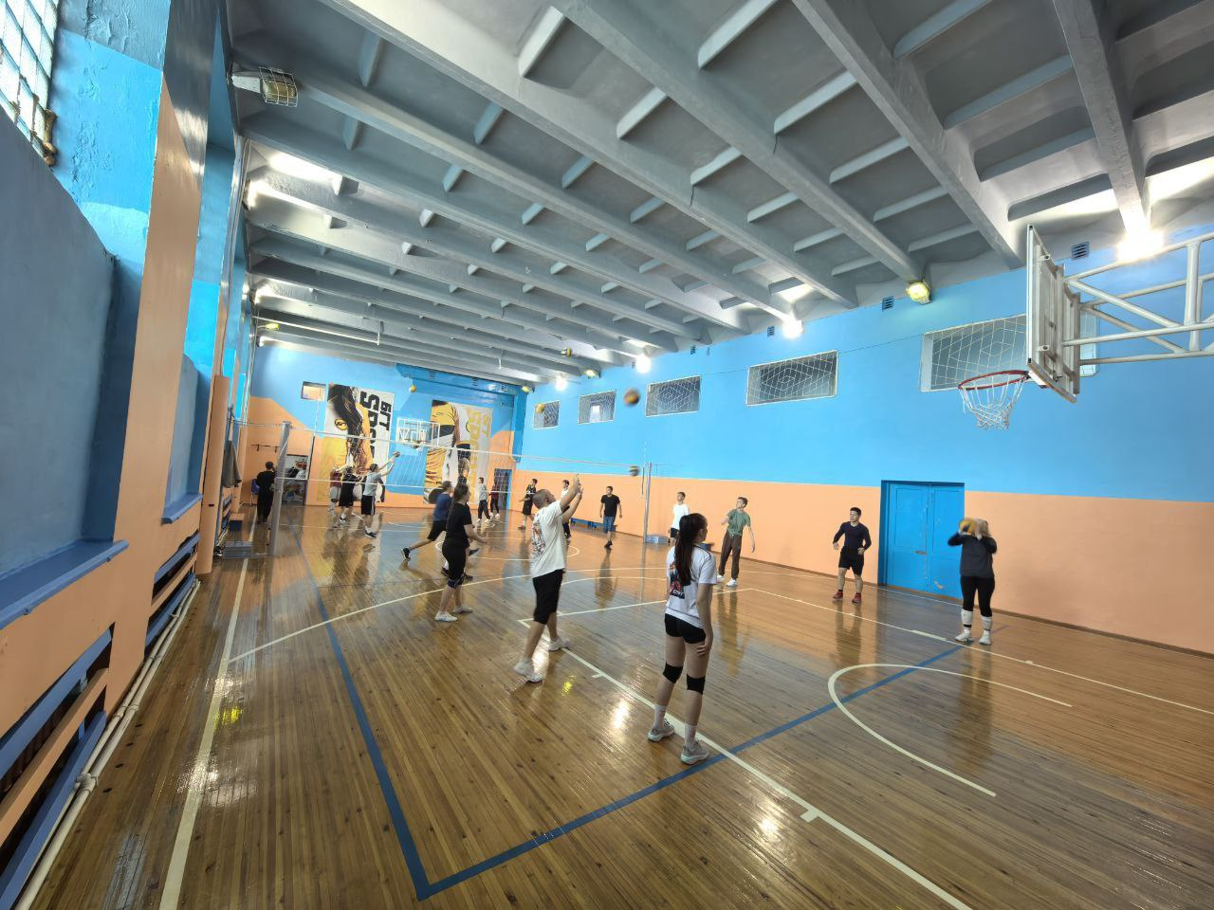

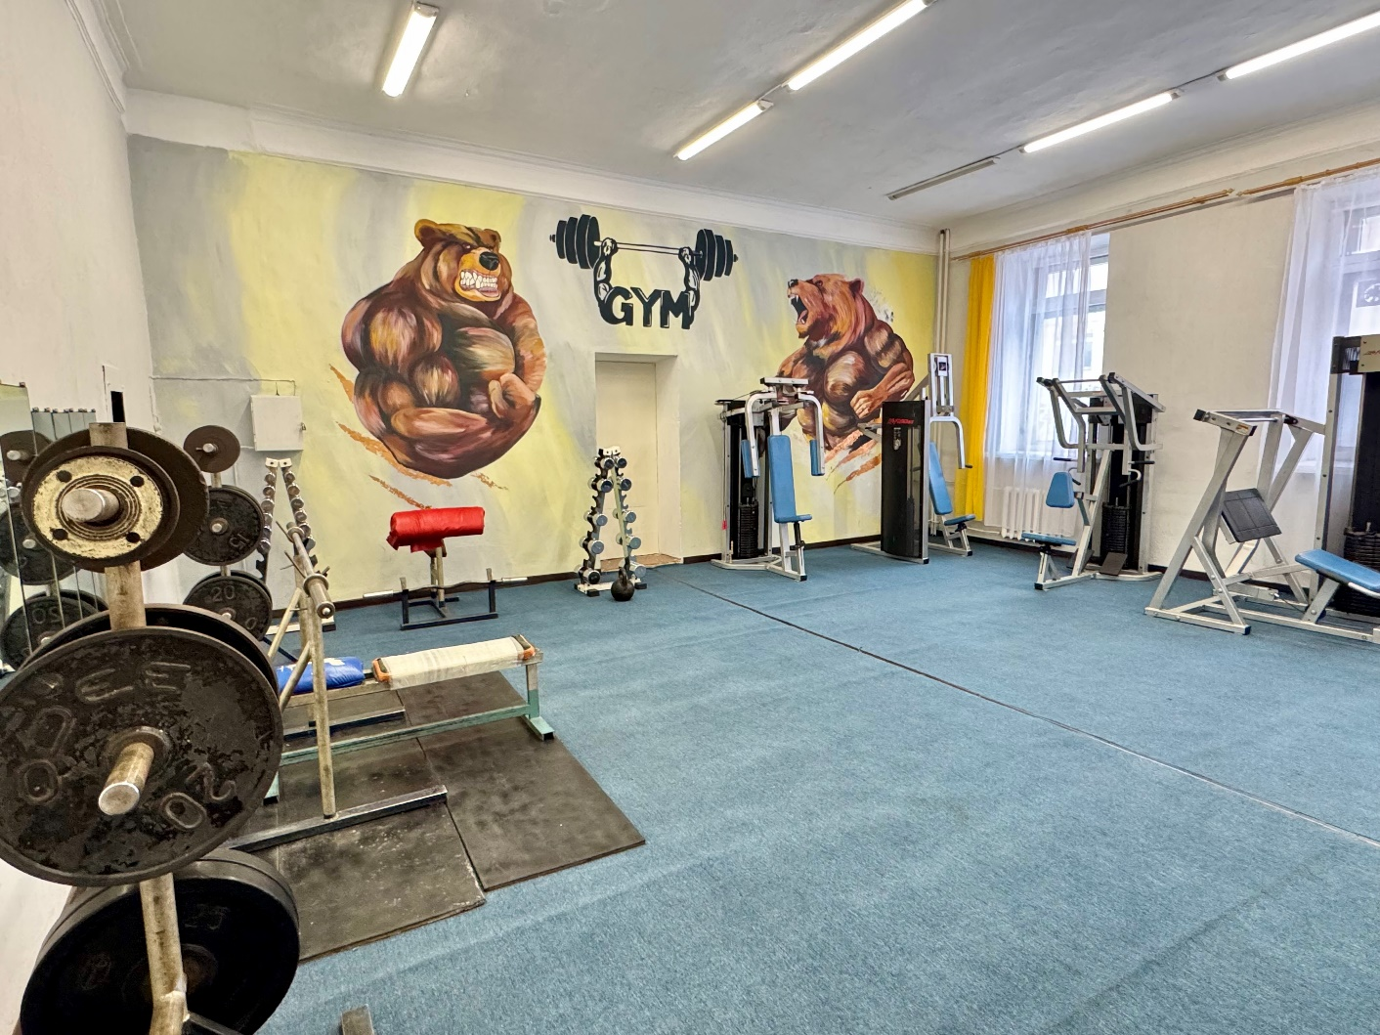

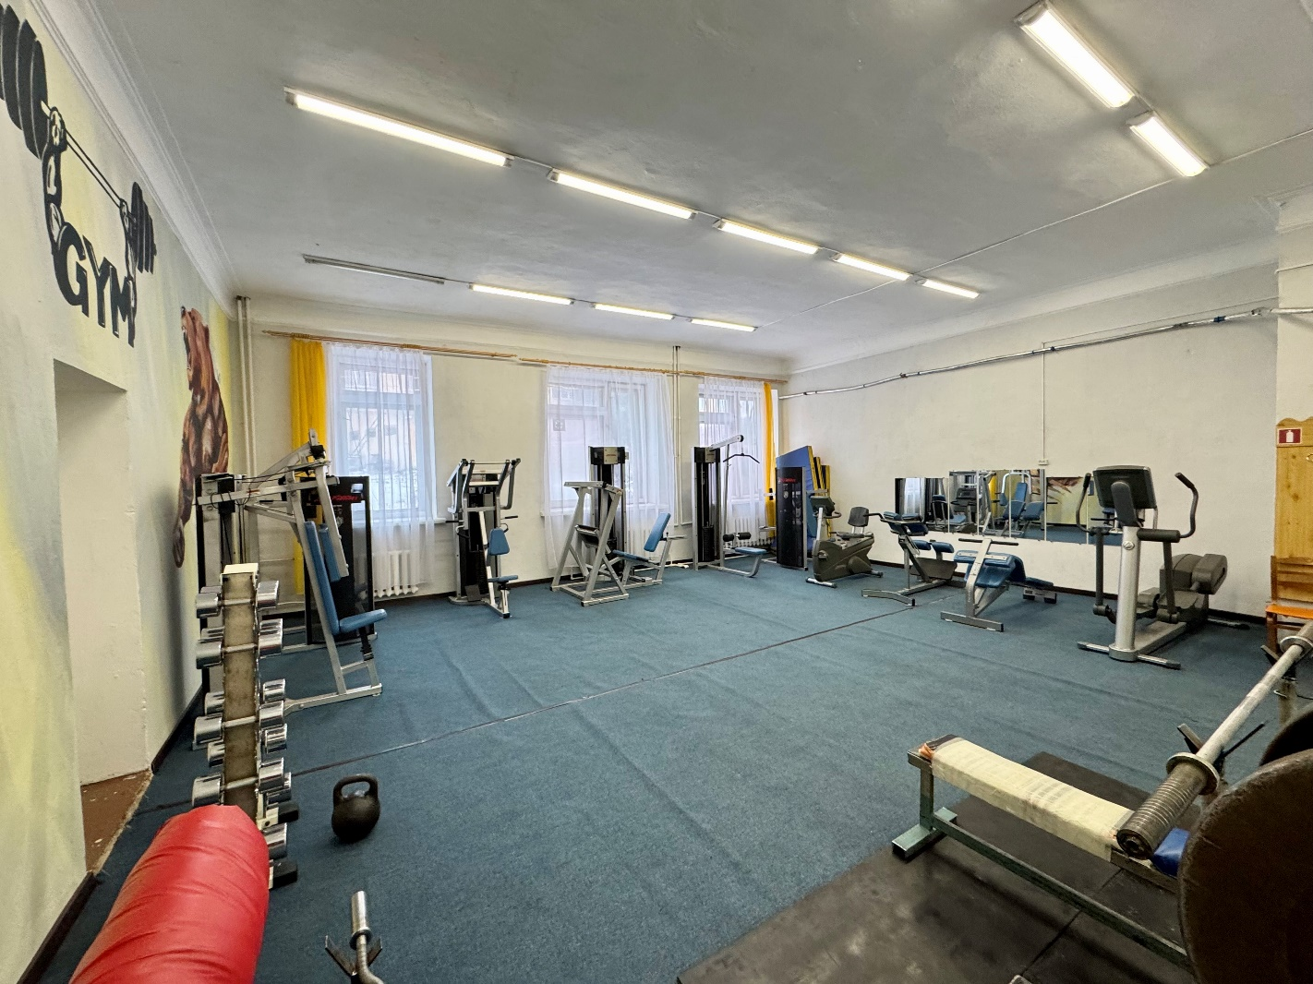

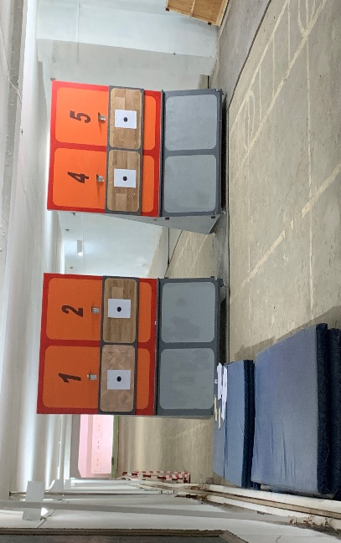

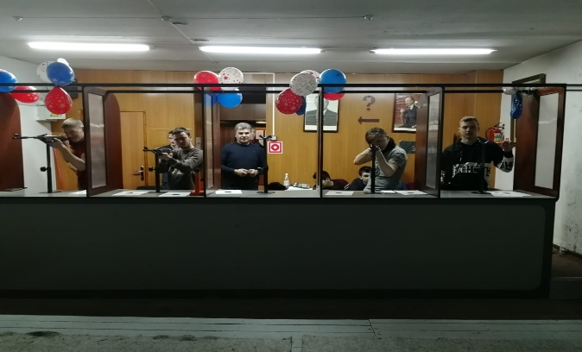

Спортивный зал оснащен спортивным инвентарем – волейбольные стойки, волейбольная сетка, волейбольные мячи, баскетбольные кольца, баскетбольные мячи, гимнастические маты, канат для лазания, скакалки, футбольные ворота, теннисные столы. В тренажерном зале имеются 8 силовых тренажеров, скамья для пресса, беговая дорожка, гантели и штанга с блинами. Также в техникуме оборудован стрелковый тир с винтовками и мишенями.
Спортивные объекты техникума во внеурочное время работают с понедельника по пятницу согласно расписанию.
Для студентов техникума и детей-сирот, детей, оставшимися без попечения родителей, во внеучебное время работают секции по 2 видам спорта: волейбол, баскетбол. Согласно плану работы по физическому воспитанию в течение учебного года проводятся различные спортивно-массовые мероприятия техникума, обучающиеся активно участвуют в районных соревнованиях по различным видам спорта.
